**第六讲 泵的汽蚀**

**第一节 汽蚀现象及其对泵的影响**

**一、汽蚀现象**

**气态、液态是物质的两种状态，两态之间可以相互转化，压力和温度是造成转化的主要条件。**

**对于泵，一般来说液体从吸入液面流进叶轮的过程中，其能头逐渐降低，特别是在临近进入叶轮时以及流进叶轮绕流叶片头部时，由于液体的加速、流道的弯曲、绕流叶片头部的阻力，使得在叶片进口边稍后的局部区域压力最低，在此之后液体在叶片的作用下，压力迅速提高。**

**如果泵的吸入液体接近于饱和，或由于吸入管路、泵吸入部件内的阻力损失过大，当泵内压力最低点处的压力降到汽化压力时，液体首先在该区域发生局部汽化，产生汽泡。如果上述问题严重的话，在泵内压力最低点之前或附近更大范围就可能发生局部汽化，产生汽泡。**

**随后汽泡随着液流进入叶轮内部，由于叶轮的作用，液流压力迅速提高，破坏了汽泡的饱和平衡条件，部分气体凝结、汽泡发生破裂，汽泡破裂的瞬间周围液体会快速冲击汽泡曾占据的空间，发生强烈撞击、震荡；如果发生在壁面附近，则可能对叶轮等壁面形成打击，而汽泡的破裂并不是汽泡的完全消融，会形成很多的小汽泡，小汽泡再破裂、再次打击壁面……，这样在壁面处的打击频率很高（高达上万赫兹）、强度很大（局部压强高达上千兆帕），叶轮材料往往很快就会损坏（见配图）。**

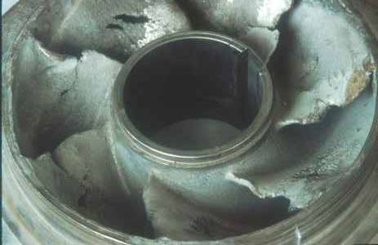

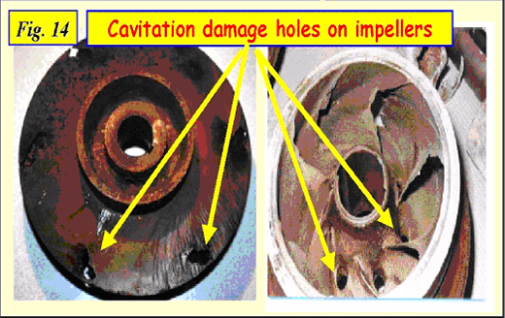

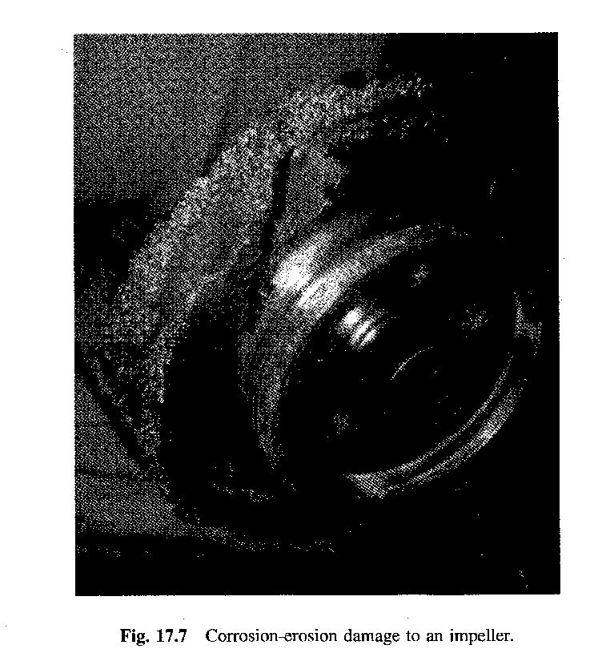

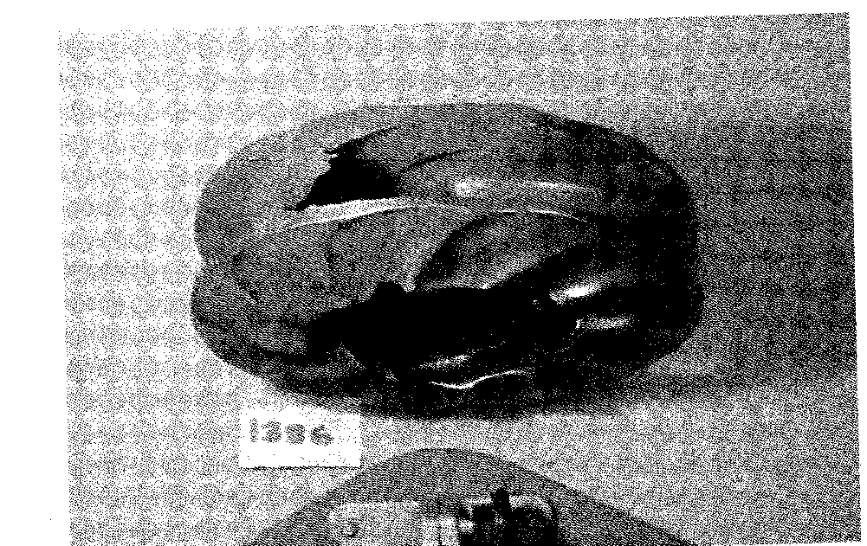

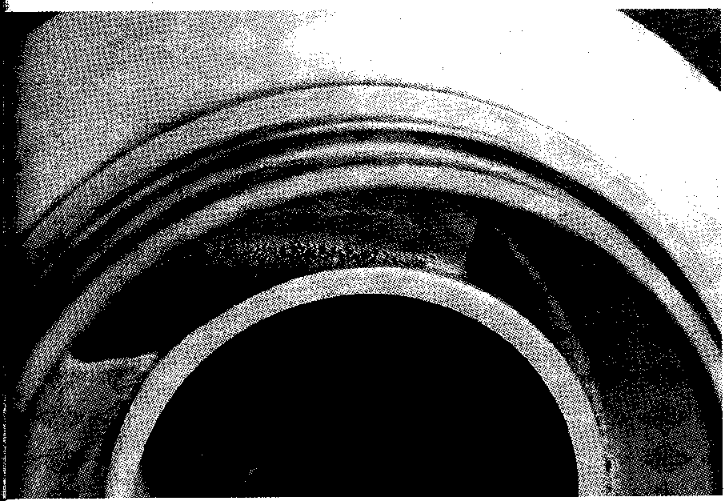

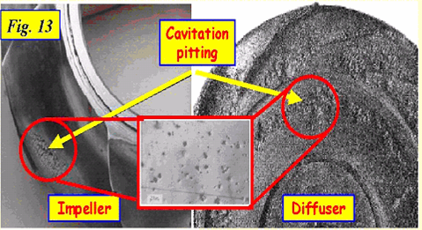

**把泵内汽泡的形成、发展和破裂以致泵性能降低、泵材料受到破坏的全部过程，称为泵的汽蚀现象，Cavitation。**

**上面的叙述只是一般的、典型的汽蚀机理，真正的汽蚀机理是非常复杂的。**

**很早就有人通过伯努利方程推测到液流汽蚀或空化的发生，汽蚀最初是在19世纪末期提高船舶螺旋桨转速时发现的，汽蚀现象普遍存在于船舶螺旋桨、泵、液力喷射器、阀门、闸门、水力管道和容器、水下武器等。**

**二、汽蚀对泵的影响**

**汽蚀对泵的影响主要有：**

1. **材料的破坏**

**一般来说，随汽蚀的严重程度和持续时间的不同，材料破坏的程度依次是轻微的点蚀、海绵状的点蚀、蜂窝状的剥蚀以及大面积的严重剥蚀。材料破坏程度还与材质有较大关系。**

**海绵状的点蚀、蜂窝状的剥蚀是汽蚀损坏最典型的特征。**

1. **噪声和振动**

**汽泡的产生、频繁破裂、液流的高速冲击，一方面会引起较大的噪声（但是，电厂机房内其它来源的噪声更大，往往难以感觉到泵的汽蚀噪声）；另一方面会伴随着较大的脉动力，引起泵的振动。**

1. **性能的下降**

**泵内汽泡的存在、汽泡的破裂过程都会影响叶轮对液体的作用，使得泵性能下降。**

**引入潜伏汽蚀、汽蚀的断裂工况；不同流道型式泵（即不同比转数）的汽蚀性能差别。**

**另外，低比转速离心泵发生严重汽蚀时会出现短暂的断流，引起泵及其所在系统运行的不稳定，诱发管路及设备的振动。**

**第二节 与汽蚀有关的参数**

**着重掌握定义、定义式、与哪些因素相关、属于什么类型的参数、与流量的关系曲线、相互间的计算、判断汽蚀与否等。**

**一、泵的几何安装高度**

**几何安装高度Hg，一般是指泵叶轮进口（对于多级泵为首级叶轮进口，对于大型泵为叶片进口处的最高点）与吸入液面的高度差（配图见教材P97图4－6～图4－8）。Hg的值可正可负，正值代表吸入液面在泵的下方，负值代表吸入液面在泵的上方（称为“倒灌”，相应的高度称为“倒灌高度”）；**

**在其它条件一定的情况下，其值越小，泵越不易发生汽蚀；**

**在一定的泵吸入管路系统以及泵布置条件下，它是运行参数，即与吸入液位有关。**

**二、泵的吸上真空高度**

**吸上真空高度是指吸入液面与泵进口处之间液体的压头差。**

**其计算式为： （m）**

**与吸入管路的布置、长度、尺寸、材质、流量、吸入液位等有关。但与吸入液面的压力无关。**

**在其它条件一定的情况下，其值越小，泵越不易发生汽蚀。**

**在泵吸入管路系统以及泵布置一定的条件下，它是运行参数，即与吸入液位、流量有关；在其它条件一定的情况下，随着流量的增大而增大（配图：与流量的关系曲线）。**

**三、泵的最大吸上真空高度与允许吸上真空高度**

**（1）最大吸上真空高度**

**刚开始发生汽蚀时的吸上真空高度称为最大吸上真空高度。（配图解释）**

$$H_{smax}=\frac{p_{e}}{ρg}-\frac{p_{v}}{ρ_{v}g}-\frac{p_{s}-p_{k}}{ρg}=\frac{p_{e}}{ρg}-\frac{p_{v}}{ρ_{v}g}-φ_{sk}q_{v}^{2}$$

**一方面与吸入液温、吸入液面压力、流量等有关，在这些条件一定的情况下，此值越大，说明泵吸入部件设计越好（流动阻力越小），抗汽蚀性能越好。**

**对于给定的泵，在其它运行条件一定的情况下，随着流量的增大而降低（配图：与流量的关系曲线）。**

**由定义可知：运行时泵的吸上真空高度小于该运行条件下的最大吸上真空高度就可以避免发生汽蚀。**

**（2）允许吸上真空高度**

**为了确保不发生汽蚀，要求，其中是防止汽蚀的安全富余量（补充说明的取值），而则称为允许吸上真空高度，即：。**

**与一样，与吸入液温、吸入液面压力、流量等有关，在这些条件一定的情况下，此值越大，抗汽蚀性能越好；对于给定的泵，在其它运行条件一定的情况下，也随着流量的增大而降低（配图：与流量的关系曲线）。**

**（3）运行条件下或的确定**

**最大吸上真空高度是通过试验得到的，由于最大吸上真空高度与运行条件有关，制造厂产品样本中的最大（或允许）吸上真空高度是指泵在吸入一个标准大气压、常温（20℃）清水时的最大（或允许）吸上真空高度（或）。因此，运行条件下的（或）应由（或）换算得到。即：**





**（4）由或来确定安全运行参数**

**由吸上真空高度可知：**

**当的几何安装高度称为最大几何安装高度，即：**

** （m）**

**允许几何安装高度 $\left[H_{g}\right]$ 的定义与之类似。**

**因此，对于吸入管路系统和泵布置一定的泵，应控制好吸入液位；而在设计泵的安装位置时，应注意泵的安装位置（高度）。最终使 $H_{g}≤\left[H_{g}\right]$ 从而确保不发生汽蚀。**

**a.确定安全运行的几何安装高度（或安全运行水位）**

**b.确定安全运行的吸入液面压力**

**c.确定安全运行液温**

**d.确定安全运行流量**

**四、有效汽蚀余量**

**（或NPSHa）定义、定义式及其变换公式（见教材P100）**

** （m）**

**由定义可知，与吸入管路的布置和尺寸、吸入液面压力、吸入液位、液体温度和流量等有关（而与泵本身的结构、性能无关），在其它条件一定的情况下，其值越大，泵越不易发生汽蚀；在其它条件一定的情况下，随着流量的增大而减小（配图：与流量的关系曲线）。**

**当吸入液面为饱和状态时，由于，而又必须为正值，因此，此时必须为负值，即泵必须倒灌。**

**五、泵的必需汽蚀余量**

**（1）必需汽蚀余量**

**必需汽蚀余量(或NPSHr)是泵吸入口处液体能头与泵内压力最低点处压头之差。定义式为：**

** (m)**

**它与泵吸入部分的结构和流量有关，与泵的吸入条件（环境）无关，在一定流量下，其值越小，表明泵吸入部分的结构设计越合理，液体在吸入部分的流动损失越小，在外界吸入装置和吸入条件一定的情况下，泵越不易发生汽蚀，因此，它较好地反映了泵进口部分结构的好坏，真正代表着泵的抗汽蚀性能。**

**根据流体力学原理，**

**其中：是反映泵入口处（首级叶片入口之前）流体加速、沿程摩擦损失与流速不均匀导致扩散损失的压降系数；是反映流体在绕流叶片进口头部时产生损失的压降系数。它们的大体数值见教材P102。**

**对于给定的泵，理论上它随着流量的增大而增大（配图：与流量的关系曲线）。实际性能曲线在小流量时会有所不同。**

**（2）临界（或最小）汽蚀余量与允许汽蚀余量**

**a. 临界（或最小）汽蚀余量**

**由有效汽蚀余量和必需汽蚀余量的定义式可知，在运行条件下，当时，泵内压力最低点处的压力对于液温对应的汽化压力，即开始发生汽蚀。此时的有效汽蚀余量称为临界汽蚀余量（或称为最小汽蚀余量）。**

**由此定义可知，临界或最小汽蚀余量的数值大小就是必需汽蚀余量，它只是必需汽蚀余量的换一种说法。**

**b.允许汽蚀余量**

**为确保不发生汽蚀，要求，其中是前述所述的防止汽蚀的安全富余量，而则称为允许汽蚀余量，即：。**

**由此可知，允许汽蚀余量具有与必需汽蚀余量相同的特性。**

**（3）由（或、、）来确定安全运行参数**

**（或、）是通过试验得到的，由于它与泵进口部分的结构以及流量有关，因此，制造厂在产品样本中往往给出它与流量的关系曲线（），有的样本提供的是与流量的关系曲线（）。**

**由于（或、）与运行环境无关，因此在利用分析运行问题时不需根据运行条件进行数值换算。**

**而由于防止发生汽蚀的安全富余量与运行条件有关，因此在利用分析运行问题时应根据运行条件进行数值换算。**





**a.确定安全运行的几何安装高度（或安全运行水位）**

**b.确定安全运行的吸入液面压力**

**c.确定安全运行液温**

**d.确定安全运行流量**

**第三节 汽蚀相似定律与汽蚀比转数**

**一、汽蚀相似定律**

**汽蚀相似定律是反映相似吸入工况下汽蚀性能参数间关系的规律。**

**满足吸入部分几何相似、吸入部分运动相似的工况互称为相似吸入工况。**

**汽蚀相似定律公式，说明，特例，同一台泵转速发生变化时或如何变化。**

**注意：教材P105的（4-19）式、（4-20）式必须与流量相似公式相配合使用。**

**二、汽蚀比转数**

**汽蚀比转数c是反映泵汽蚀性能的综合特性参数，它与比转数类似，同样也反映着泵吸入口部分的结构特征。**

**（1）来源**

**汽蚀比转数是应用泵汽蚀相似定律推导得到的，在相似吸入工况下有：**

$\frac{n\sqrt{q_{v}}}{∆h_{r}^{3/4}}$**=常数**

**（2）形式**

**由于各国所采用的参数量纲不同（即有关参数的单位不同），各国汽蚀比转数的计算公式也有所不同，我国和前苏联所采用的公式相同（其它国家的公式不要求掌握），为：**



**（3）单位**

**从上式中可以看出，汽蚀比转数是有单位的，由于其单位非常复杂而且没有明确的物理意义，所以一般不标出汽蚀比转数的单位，只要写出汽蚀比转数的数值就可以了；但是，为了避免各人在计算上式时所采用的参数单位不同，而计算出不同数值的汽蚀比转数。**

**我国规定上式中各参数的单位必须是：、、计算中一定要注意单位正确。**

**（4）参数**

**由于泵有很多工况点，这样对于同一台泵就可计算出很多数值的汽蚀比转数，因为汽蚀比转数是泵的综合汽蚀性能参数，如果其数值很多就失去意义了，所以计算汽蚀比转数的转速、流量、必需汽蚀余量均是指设计工况的数值（这一点计算中要注意），因为设计工况最能反映泵的特点。**

**（5）计算**

**汽蚀比转数的计算是以单个叶轮流道吸入为基准，对于双吸泵，由于有两个并列的、结构相同的叶轮流道，故计算公式中的流量应以泵（或风机）流量的一半代入。**

**（6）大小范围**

**汽蚀比转数数值越大，说明泵的抗汽蚀性能越好，为了提高泵的抗汽蚀性能，往往会使泵的效率有所下降。目前不同要求泵的汽蚀比转数大致范围为：见教材P106。**

**三、托马系数**

**主要自学。**

**托马系数是基于整个首级叶轮（从泵进口至首级叶轮出口）工作相似，相似工况下，托马系数相等。**

**托马系数实际计算也采用设计工况参数。**

**第五节 防止泵发生汽蚀的措施**

**自学见教材P107～109。**

**要求：**

* **主要有哪些措施；**
* **每种措施是减小了必需汽蚀余量还是增大了有效汽蚀余量，如何减小或增大的。**

**本章作业（P109～110）：**

**习题：**

**2. 有一台单级离心泵，设计转速 $n=1450 r/min$、设计流量为 $2.6{m^{3}}/{min}$，该泵的汽蚀比转速 $c=700$。现将这台泵安装在地面上进行抽水，求在设计流量下运行时吸水面在地面下多少米时发生汽蚀。设：1）水面压力为98066.5Pa，水温为80℃（80℃时水的密度 $ρ=971.4{kg}/{m^{3}}$，80℃时水的饱和水压头4.97m）；2）在设计流量下吸水管内流动损失水头为1m；3）重力加速度g取9.8 $m/{s^{2}}$。**

**3．有一吸入口径（直径）为600mm的双吸单级泵，输送20℃的清水时，设计工况为： $q_{V}=0.3{m^{3}}/s$， $n=970r/{min}$， $H=47m$。该泵的汽蚀比转速 $c=900$。试求（重力加速度g取9.8 $m/{s^{2}}$）：**

**（1）在吸水池液面压力为标准大气压力时，设计流量时泵的允许吸上真空高度 $\left[H_{s}\right]$ 为多少？汽蚀的安全量K取0.3m（及课堂上讲的∆h取0.3m），20℃时水的饱和水压头0.24m。**

**（2）该泵如用于在海拔1500m的地方，抽吸液面压力为当地大气压力的40℃的清水，设计流量时泵的允许吸上真空高度 $\left[H_{s}\right]$ 又为多少？相关参数的数值查阅教材。**

**5．有一单吸离心泵设计工况为： $q_{V}=4000L/s$、 $n=495r/{min}$。在上述设计工况流量下运行时，吸入管路阻力损失为6000Pa，当吸水面压力为101.3×103Pa、水温为35℃、倒灌高度为2m时，刚好发生汽蚀，试求水泵的汽蚀比转速C（重力加速度g取9.8 $m/{s^{2}}$、水的密度取980kg/m3、35℃时水的饱和水压头查阅教材）。**